安巡云物业巡检管理平台
使 用 说 明 书

—— 按角色与岗位分册 ——

版本：V1.0 日期：2026 年 8 月
适用：物业公司管理人员、项目经理、各线主管、一线巡检/维修/客服人员

一、系统概述

1.1 产品简介
安巡云是一套面向物业公司的巡检管理平台，覆盖「计划制定 → 到点打卡 → 拍照留证 → 异常转单 → 工单闭环 → 月度报告」的完整业务闭环。巡检员使用手机 App 扫码（或 NFC、GPS 围栏）打卡并拍照，管理人员在 Web 后台实时查看每个点位是否巡到、每张照片是否真实、每个异常是否闭环。

1.2 产品组成
组成 | 使用人 | 说明
Web 管理后台 | 管理人员（公司/项目两级） | 数据建档、计划管理、实时监控、审核审批、报表签章、系统配置
手机 App | 一线人员（巡检/维修/楼管/前台） | 任务执行、扫码打卡、拍照留证、问题上报、工单处理、消息接收
微信小程序 | 一线人员（与 App 同一套账号） | 与 App 功能一致，免安装使用

1.3 角色与岗位：先理解两个概念
系统里「角色」和「岗位」是两件事，看懂这一节，后面的权限逻辑就全通了：
- 角色＝功能权限模板：决定"能用系统的哪些功能"（菜单/按钮）。系统内置 4 个：超级管理员、租户管理员、项目管理员、一线人员。在用户管理中分配。
- 岗位＝业务身份：决定"在哪个项目干什么活"（巡检员/安全主管/项目经理…）。在小区管理的「编制」中分配。
- 职责槽位＝岗位与业务的连接点："工单谁分诊、谁派单、月报谁签、打卡谁审"都由槽位绑定的岗位决定，可在租户级和项目级分别配置。

1.4 岗位与使用方式总览
岗位 | 端 | 日常做什么
租户管理员（公司负责人） | Web | 建账初始化、账号管理、岗位与审批链配置、全局数据查看
项目经理 | Web 为主 | 项目经营总览、月报终审、审核链复核、工单与绩效监督
安全主管 | Web + App | 安全巡查管理：打卡审核、抽查、催办、月报主管级签字
工程主管 | Web + App | 设备专项巡查审核、工单派单、设备问题跟踪
环境主管 | Web + App | 环境巡查管理与审核（保洁线预留）
客服主管 | Web + App | 工单分诊、楼管员/前台管理、楼栋巡查审核
巡检员 | App | 按计划到点打卡拍照、异常上报
维修工 | App | 设备专项巡查打卡、接工单维修、完工回传
楼管员 | App | 楼栋日常巡查、发现问题主动报单
前台接待 | App + Web | 接业主报事、App 上报或后台代录工单
超级管理员（平台方） | Web | 开通租户公司、平台模板与官网维护

二、登录方式与演示账号

2.1 登录入口
- Web 管理后台：浏览器访问部署地址的 /admin 路径（如 https://pi.hbuer.com/admin），输入账号密码登录。
- 手机 App：打开 App → 账号密码登录，或「微信登录」（首次微信登录需绑定已有账号）。
- 微信小程序：微信内打开小程序 → 微信一键登录（首次绑定账号）或账号密码登录。
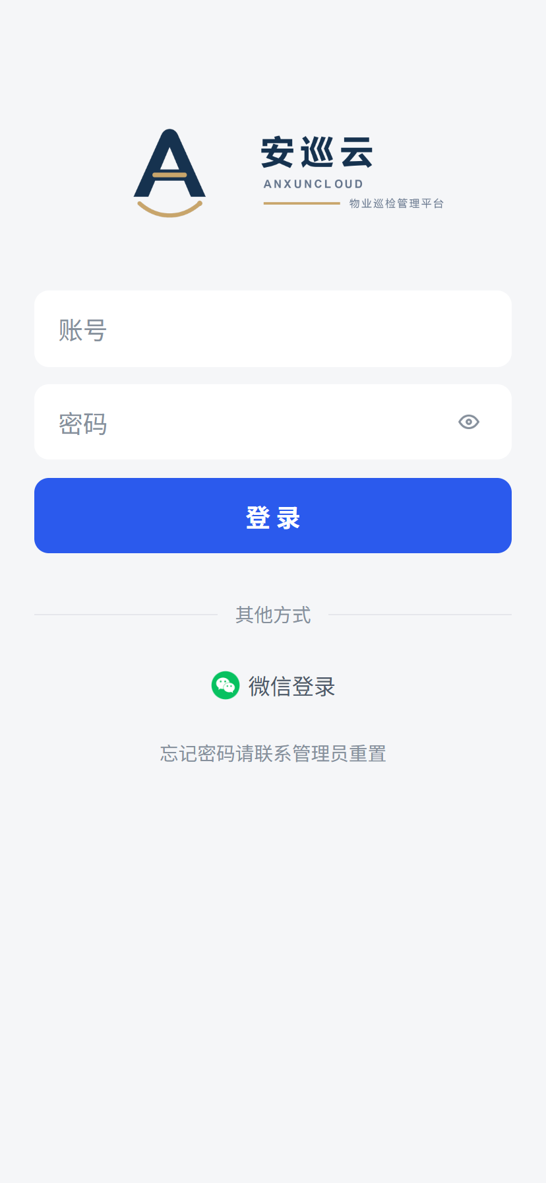
图 2-1 App 登录页（账号密码 / 微信登录）

2.2 演示环境账号（密码统一 Demo@12345）
系统预置两家演示物业公司，数据完全隔离，可用于对照体验：
账号 | 姓名 | 所属公司 / 项目 | 岗位
huaan_admin | 王建国 | 华安物业 / 锦绣华庭 | 租户管理员
ha_manager | 张伟 | 华安物业 / 锦绣华庭 | 项目经理
ha_safety | 李强 | 华安物业 / 锦绣华庭 | 安全主管
ha_xj01 / ha_xj02 | 陈刚 / 赵敏 | 华安物业 / 锦绣华庭 | 巡检员
ha_eng | 周建国 | 华安物业 / 锦绣华庭 | 工程主管
ha_repair | 吴永强 | 华安物业 / 锦绣华庭 | 维修工
ha_service | 刘芳 | 华安物业 / 锦绣华庭 | 客服主管
ha_bm | 孙丽 | 华安物业 / 锦绣华庭 | 楼管员
ha_fd | 钱婷 | 华安物业 / 锦绣华庭 | 前台接待
jinyuan_admin 等 | 林秀英 等 | 金源物业 / 金源世纪城 | 同上结构（抢单模式）

提示：演示环境中，华安物业的打卡审核链配置为两级「汇报线审核 → 项目经理复核」，金源物业为平台默认单级，可对照体验。

三、租户管理员使用指南（公司负责人）
租户管理员是物业公司在系统里的"总账房"：负责一次性建账初始化、员工账号管理、岗位与审批规则配置，以及全公司数据的查看与管理。本章按"先初始化、再日常管理"的顺序讲解。

3.1 工作台：全公司今日概况
登录后默认进入工作台：今日任务完成率、进行中任务、待处理异常、逾期任务四项核心指标，另有近 7 天完成率趋势、各小区今日执行情况、最新异常工单、任务执行动态，一屏掌握全公司当日巡检态势。
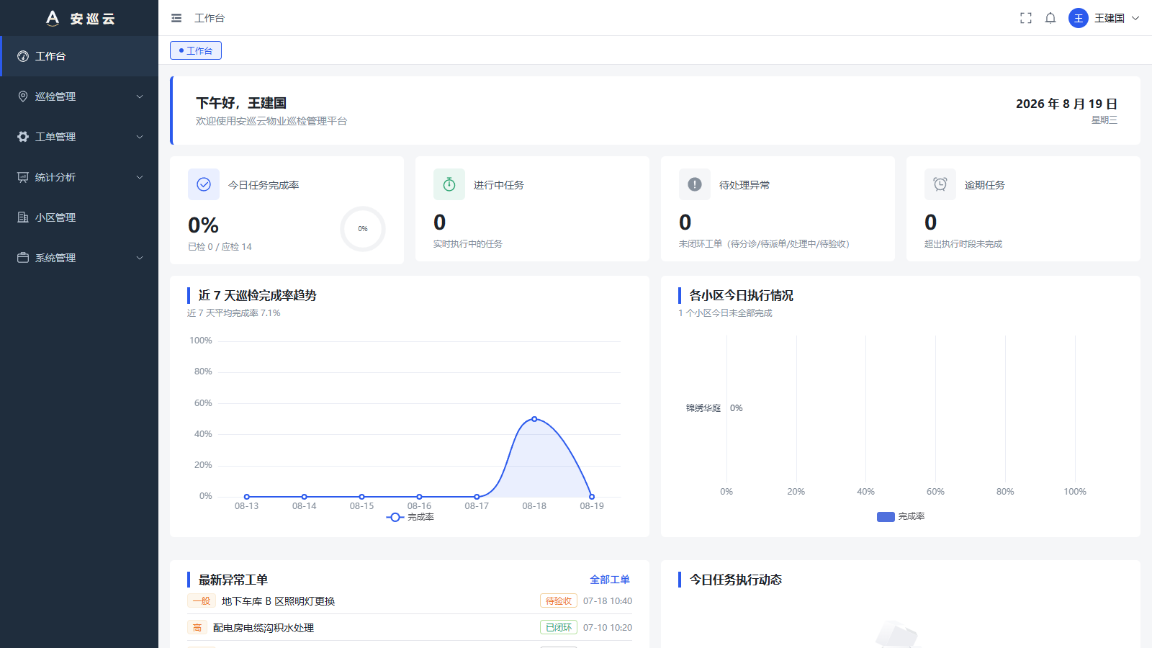
图 3-1 租户管理员工作台

3.2 建账初始化：按这个顺序做（一次性）
新公司开通后，按以下顺序完成初始化，约 30 分钟即可上线运行：
第 1 步：建小区：小区管理 → 新增小区，填写名称与地址。
第 2 步：建楼栋：小区管理 → 选择小区 → 新增楼栋/区域（楼管员按楼栋划分责任范围用）。
第 3 步：录员工：系统管理 → 用户管理 → 新增用户（或「下载模板 → 导入」批量录入），手机号必填，员工用账号密码登录 App。
第 4 步：排编制：小区管理 → 编制 → 新增成员，把员工编入项目并挂岗位（项目经理/安全主管/巡检员/维修工/楼管员/前台…）。注意：员工的业务身份在这里确定，不在用户管理里。
第 5 步：建模板：巡检管理 → 检查项模板，定义到点要检查什么（如"消防通道畅通无阻"，可设"必拍照片"）。
第 6 步：布点位：巡检管理 → 点位管理 → 新增点位，选择凭证方式（二维码/NFC/GPS 围栏），挂检查项模板，批量生成并打印二维码张贴。
第 7 步：排计划：巡检管理 → 巡检计划 → 新增计划，选择点位、执行人（巡检员）、周期（每天/每周/每月）与执行时段。系统每日自动生成任务。
第 8 步：上传公章：系统管理 → 签章管理 → 新增签章（公章图片），用于月度报告终审归档时加盖。
第 9 步：（可选）调规则：岗位管理 → 职责槽位默认绑定、打卡审核链，按公司管理习惯调整（见 3.5）。

3.3 用户管理：员工账号的录入与维护
系统管理 → 用户管理，维护本公司全部账号（Web 与 App 通用）：
- 新增用户：填写账号、姓名、手机号（必填）、初始密码；角色可留空——权限可由岗位绑定角色自动获得。
- 批量导入：先「下载模板」，按模板填写后「导入」，适合一次性录入全部巡检员，无需逐个注册。
- 导出：一键导出本公司用户清单（Excel）。
- 重置密码：员工忘记密码时，管理员在此重置。
- 停用：员工离职后停用它，账号立即无法登录，历史数据保留。
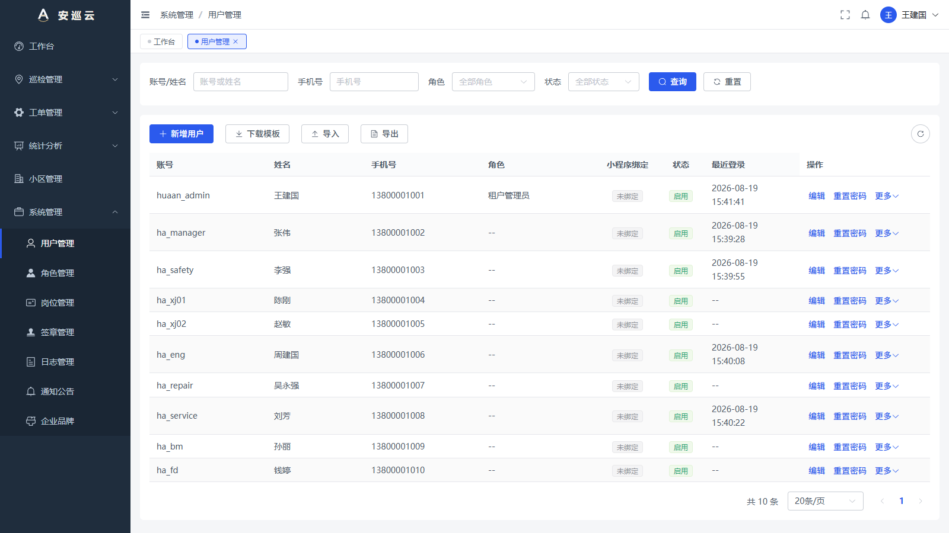
图 3-2 用户管理（新增 / 下载模板 / 导入 / 导出）
提示：角色列显示「--」是正常的：这些员工没有显式角色，权限来自岗位绑定角色的自动并集（例如安全主管岗位自动带项目管理员权限）。

3.4 角色管理：功能权限模板（一般不用动）
系统管理 → 角色管理。角色只是"功能权限模板"：内置 4 个（超级管理员/租户管理员/项目管理员/一线人员）已覆盖绝大多数公司。如需微调（例如只允许前台用 PC 报单、不让看统计报表），可自建角色勾选权限点后在用户管理中分配。
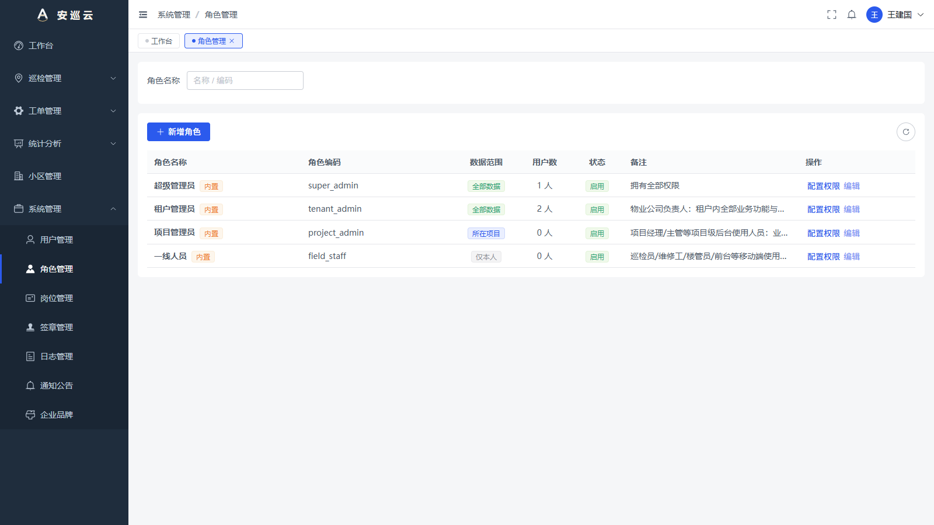
图 3-3 角色管理

3.5 岗位管理：定义公司的岗位与业务规则（核心配置）
系统管理 → 岗位管理与审批链管理，这里是"公司管理习惯"的配置中心，分两部分：

3.5.1 岗位列表
开通公司时系统已预置物业行业通用岗位（项目经理/安全主管/巡检员/工程主管/维修工/环境主管/客服主管/楼管员/前台接待），按业务线分组展示。可以改名、停用、新增自定义岗位（如"秩序班长""电梯专员"），岗位可绑定角色（该岗位人员自动获得对应功能权限）。
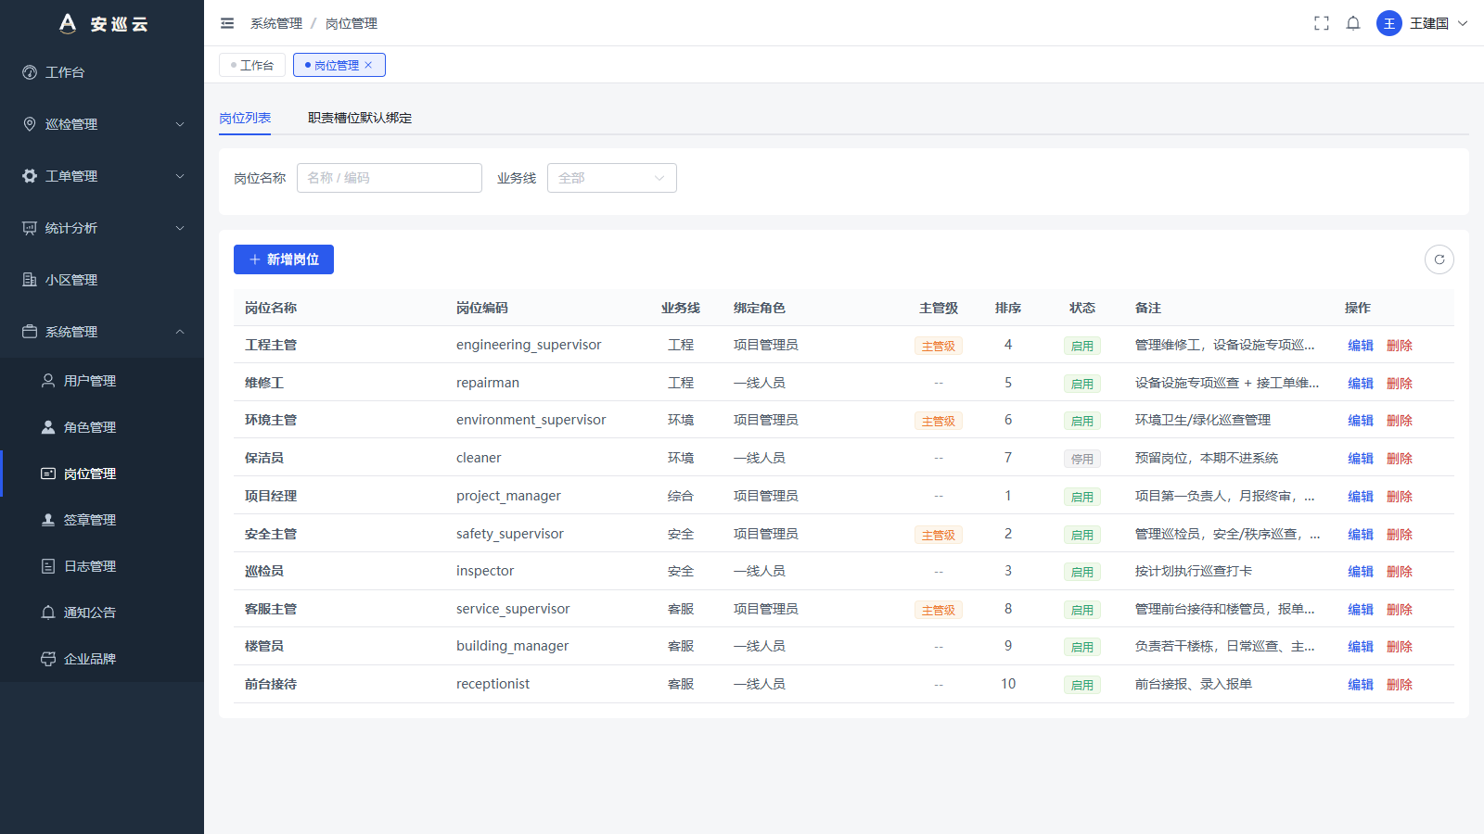
图 3-4 岗位列表（按业务线分组）

3.5.2 职责槽位默认绑定：谁分诊、谁派单、谁签字、谁审核
「职责槽位默认绑定」页定义各项业务动作由哪个岗位承担，对本租户全部项目生效（单个项目可在小区编制里覆盖）：
- 工单分诊（默认客服主管）：上报工单先进谁的待办；
- 工单派单（默认工程主管）：谁有权把工单指派给维修工；
- 工单接单（默认维修工）：工单可被派给谁、抢单池对谁开放；
- 月报主管级/经理级签字（默认安全主管/项目经理）：月度报告的两级审批人；
- 巡查汇报关系（默认安全主管）：打卡审核、抽查、催办归谁管，异常与逾期通知发给谁；
- 巡查汇报关系 · 业务线（设备专项默认工程主管、楼栋默认客服主管等）：按巡查类型细分汇报线，未配置时回落通用槽位。
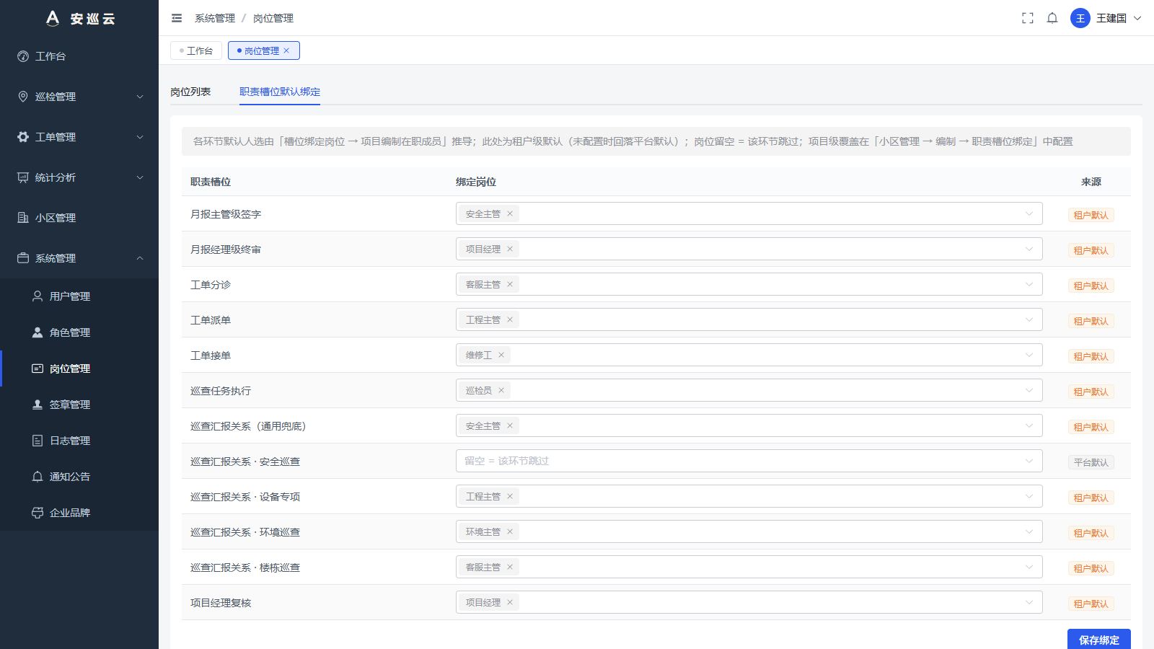
图 3-5 职责槽位默认绑定（租户级）

3.5.3 打卡审核链：配置打卡要过几级审批
系统管理 → 审批链管理，定义打卡记录的审批流程（1~5 个环节）。例如配置「汇报线审核 → 项目经理复核」后，每条待审核打卡须先由汇报线主管审核、再由项目经理复核通过才生效；任何一级可驳回。
- 添加环节：选择环节名称与授权槽位（该环节的审核人 = 槽位绑定岗位的项目在职成员）；
- 拖动排序：审核按环节顺序逐级流转，当前环节通过后自动通知下一环节审核人；
- 项目级差异：个别小区需要不同的审批链，到「小区管理 → 编制 → 职责槽位绑定」底部单独配置。
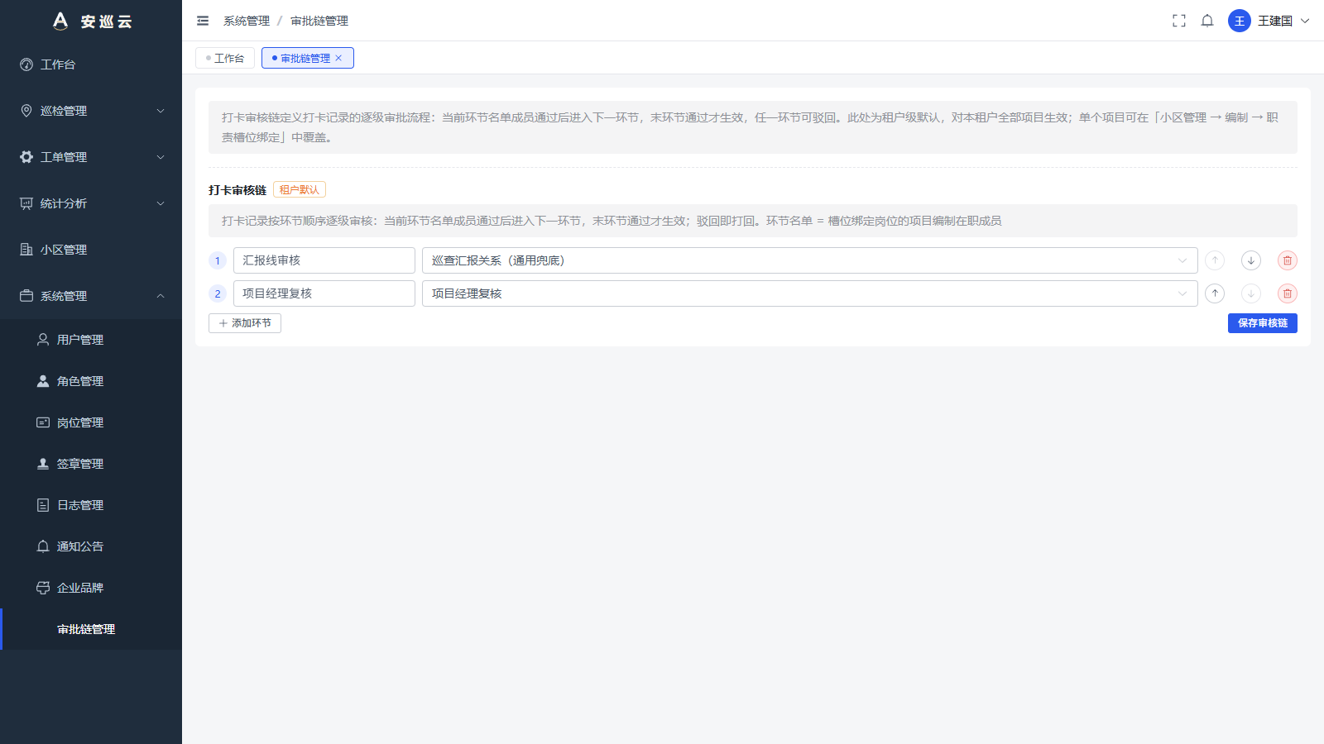
图 3-6 审批链管理（两级审核链示例）

3.6 小区管理：项目编制与项目级配置
小区管理展示组织架构（小区 → 楼栋），点击小区行的「编制」打开岗位编制抽屉：
- 编制名单：该项目服务中心的班子（谁在这个项目任什么岗、楼管员的责任楼栋、在职状态），可新增/编辑/删除；
- 职责槽位绑定：项目级覆盖——本项目特殊的管理关系在这里单独配置（优先级高于租户默认）；
- 打卡审核链：项目级审批链覆盖（页面底部）；
- 工单开关（小区编辑）：分诊开关（关闭后上报直接待派单）、抢单开关（开启后维修工可从工单池抢单）。
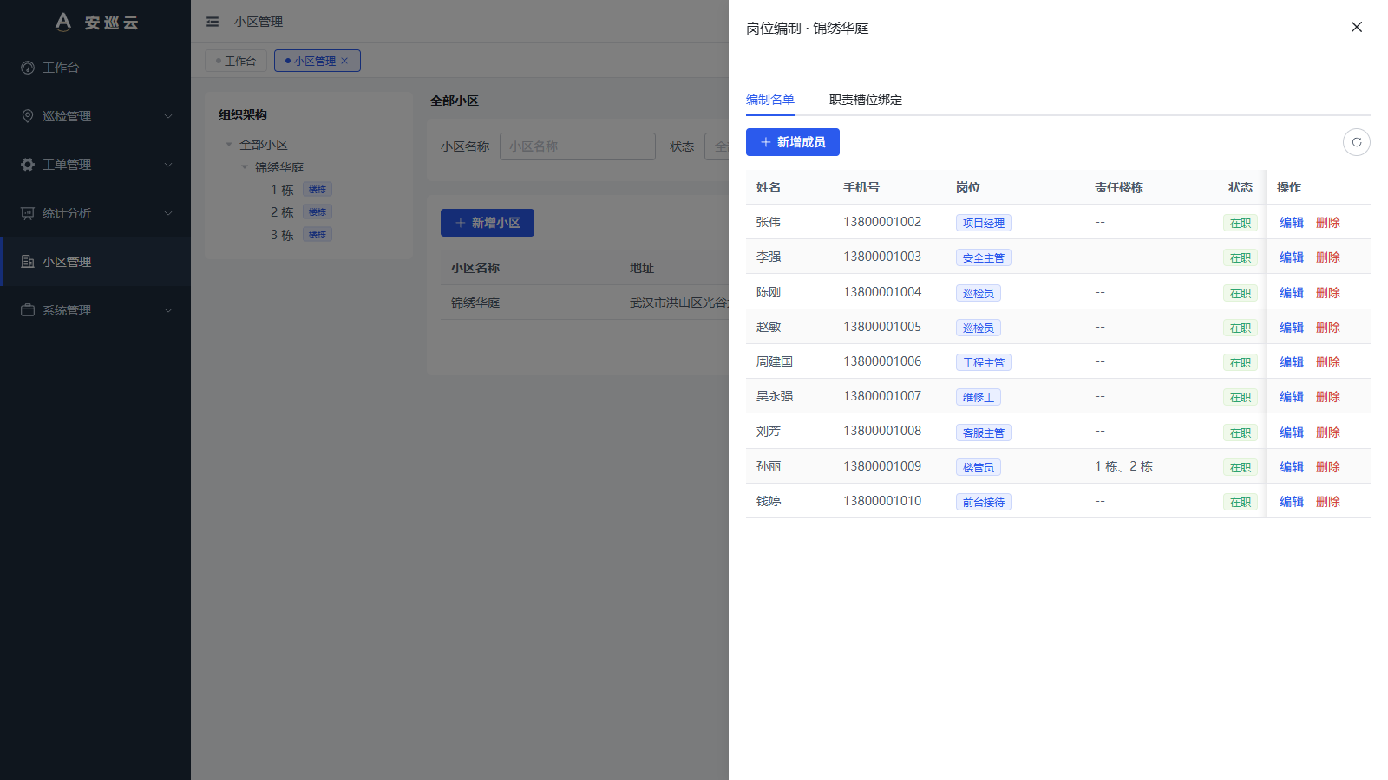
图 3-7 岗位编制（锦绣华庭的班子）

3.7 点位管理：二维码 / NFC / GPS 围栏三重到点校验
巡检管理 → 点位管理。每个点位支持三种到点凭证（可组合）：
- 二维码：系统自动编号（如 P000001），批量生成带编号和点位名称的标牌图，打印后张贴到点位现场；
- NFC：支持手机贴卡识别，App 在任何页面识别到卡片都会自动弹出对应任务（iOS 需手动扫码）；
- GPS 围栏：无需张贴任何介质，进入点位设定半径（默认 100 米）即可打卡；
- 必拍项：点位挂检查项模板后，可要求指定检查项必须拍照（防"到了不拍"）。
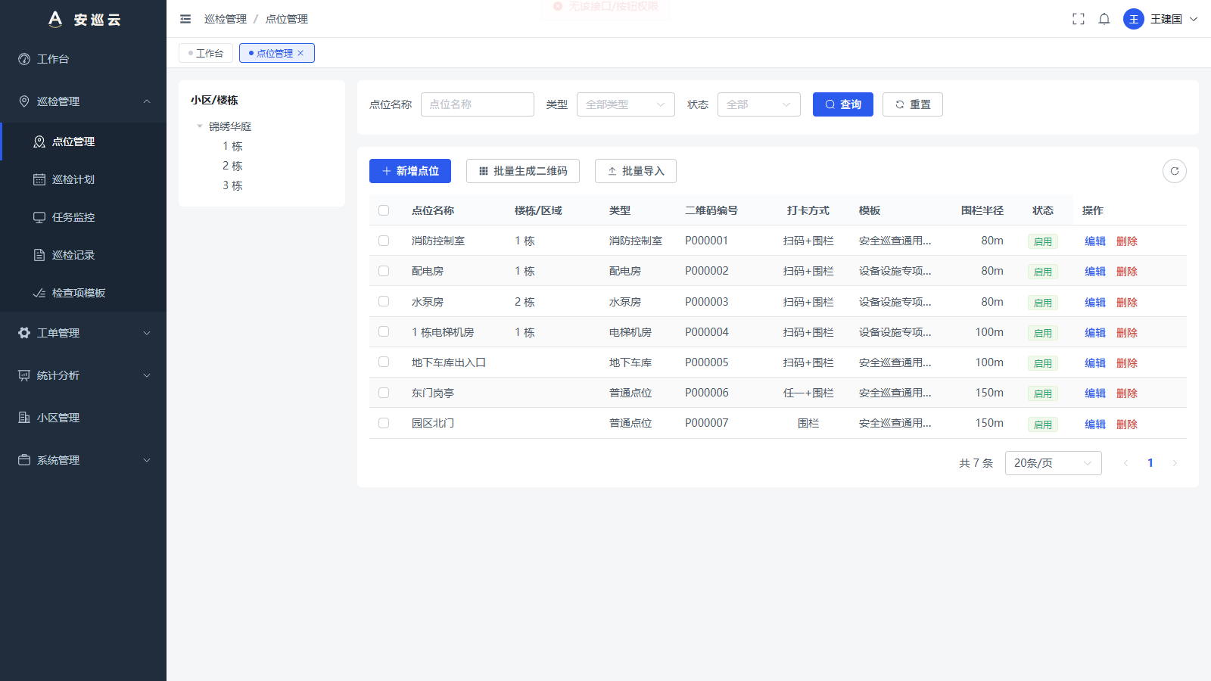
图 3-8 点位管理
提示：凭证解决"到的是不是这个点位"，围栏解决"人在不在现场"：二维码/NFC 证明点对，GPS 围栏证明人到，两者结合防代巡。

3.8 巡检计划与任务
巡检管理 → 巡检计划：选择小区、点位集合、执行人、巡查类型（安全/设备专项/环境/楼栋）、周期与执行时段（如每天 08:00-20:00）。系统每天凌晨自动生成次日任务，也可在任务监控页手动补生成。任务状态自动流转：待开始 → 进行中 → 已完成 / 已逾期。
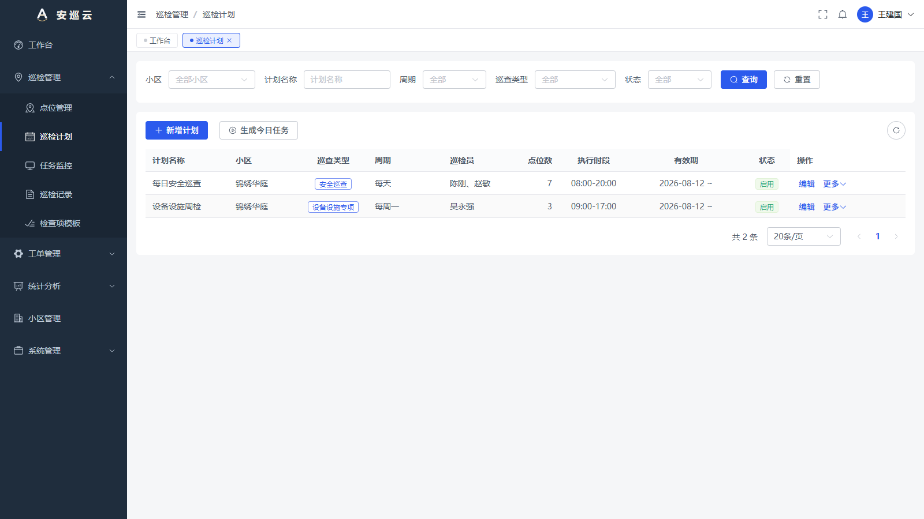
图 3-9 巡检计划
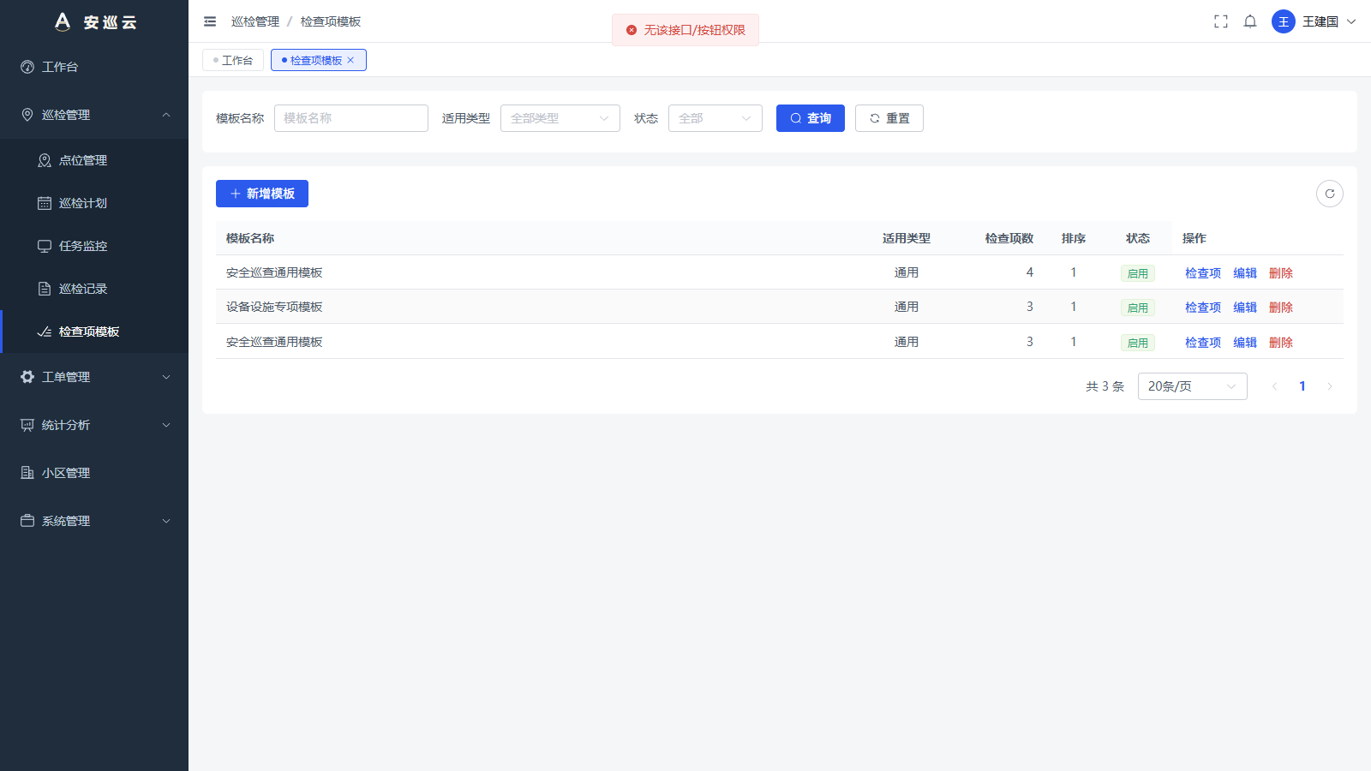
图 3-10 检查项模板

3.9 任务监控与巡检记录
任务监控：实时查看今日/历史任务的执行进度（应巡点位、已巡点位、执行人、状态），逾期任务自动标红。
巡检记录：每条打卡含打卡时间、方式、距点位距离、逐项检查结果与照片；照片自动带水印（点位/时间/坐标/姓名）。支持按小区/巡检员/结果/疑似作弊筛选；待审核记录在此完成审批（审批链见 3.5.3），也可发起抽查（按比例随机或大模型辅助审核）。
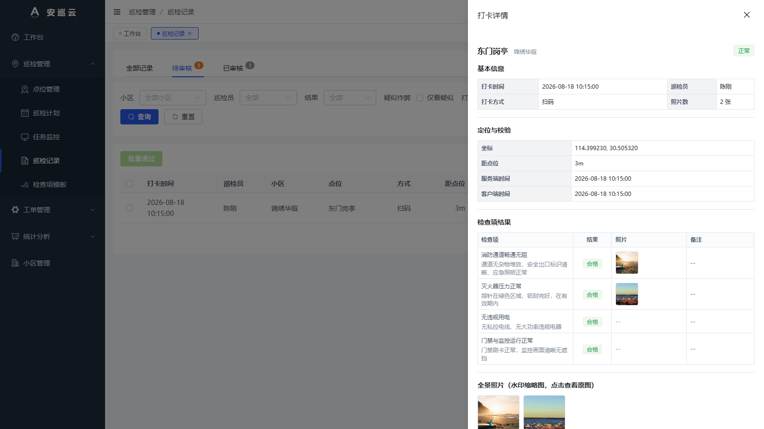
图 3-11 打卡详情（逐项结果 + 现场照片 + 定位校验）

3.10 工单管理：异常闭环
工单来源有三种：巡检异常自动转单、一线 App 主动上报、前台后台代录。标准闭环：上报 → 分诊（客服主管）→ 派单（工程主管）→ 维修处理 → 完工回传 → 验收 → 闭环；项目可关闭分诊（直接待派单）或开启抢单（维修工从工单池抢单）。全程留痕（流转时间线）并定向通知到下一步处理人。
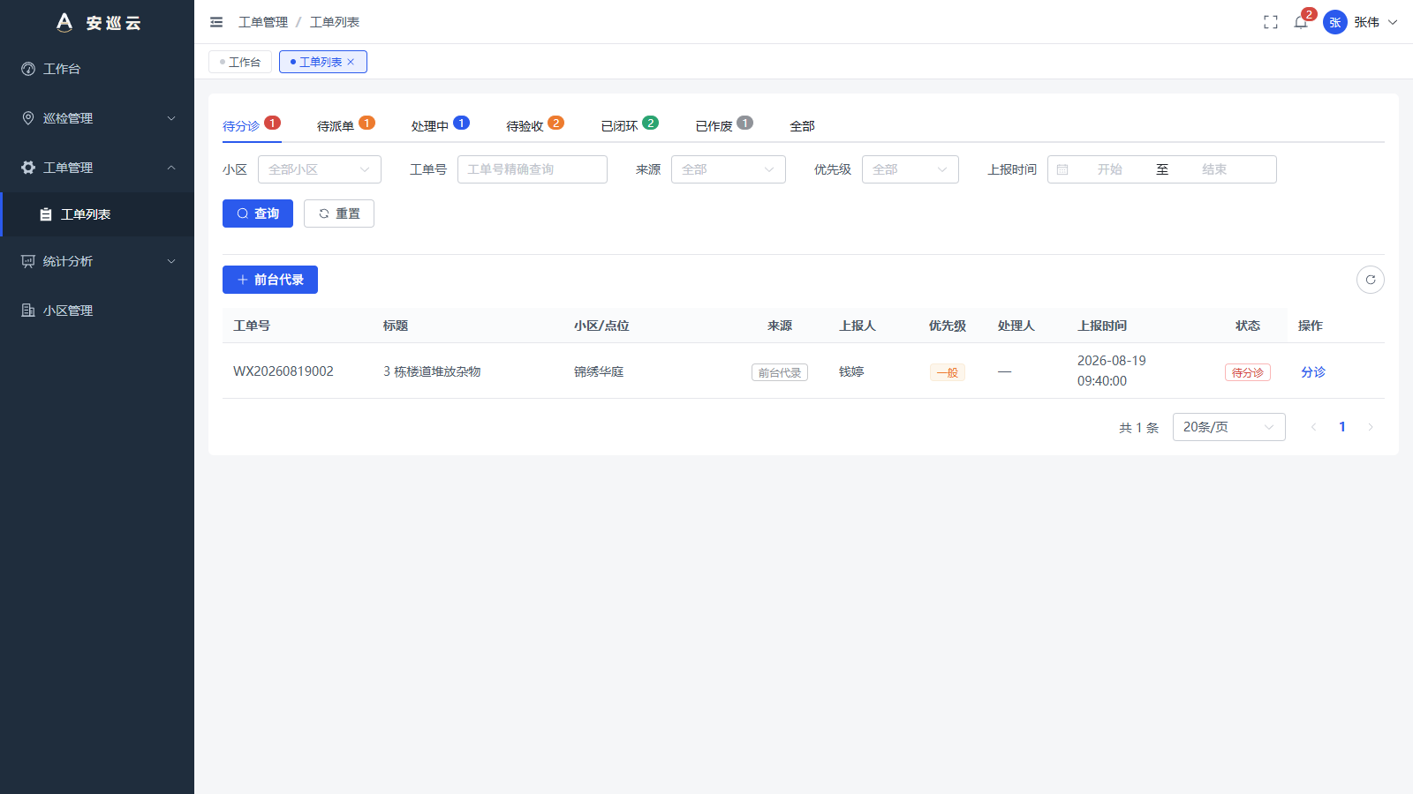
图 3-12 工单列表（按状态分栏）

3.11 统计分析与月度报告
- 巡检报表：覆盖率、及时率按小区/时间维度统计，可导出 Excel；
- 绩效报表：按巡检员统计任务完成、异常、疑似作弊情况；
- 月度报告：每月自动生成（或手动生成），含检查汇总、分项明细、整改台账、现场照片附件；经 巡检员确认 → 主管签字 → 经理终审 三级电子签署后归档，自动加盖公章并生成正式 PDF，可下载打印。
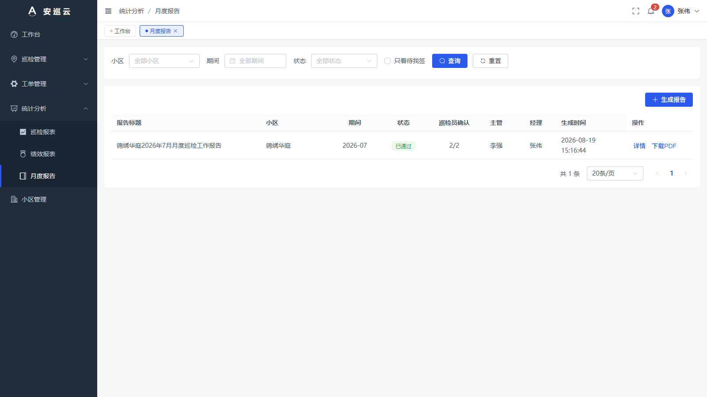
图 3-13 月度报告列表
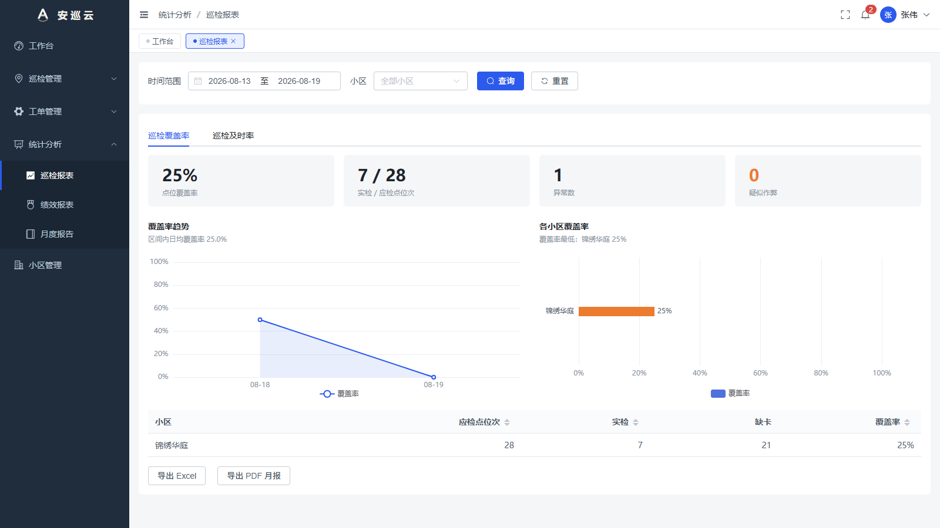
图 3-14 统计分析

3.12 签章、通知、品牌与日志
- 签章管理：上传公司公章（月报归档盖章用）与员工手写签名；换章自动留版本链，旧报告仍盖旧章，可追溯到签章版本。
- 通知公告：向本公司全员发布公告，App 消息中心可见。
- 企业品牌：自定义公司 LOGO、名称（登录页/报告落款展示），各租户相互独立。
- 日志管理：操作日志与登录日志，按人/模块/时间检索，可导出。
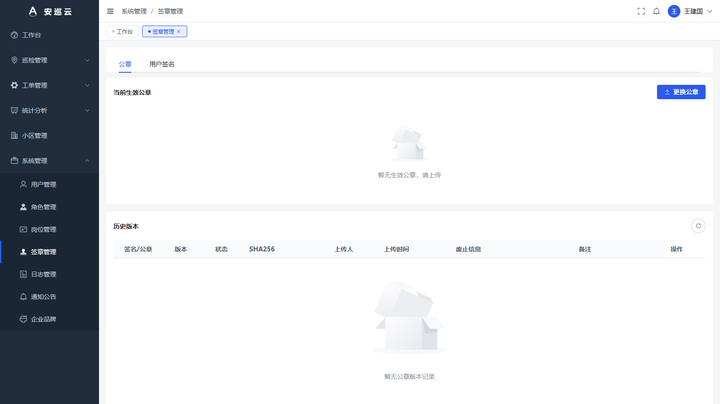
图 3-15 签章管理
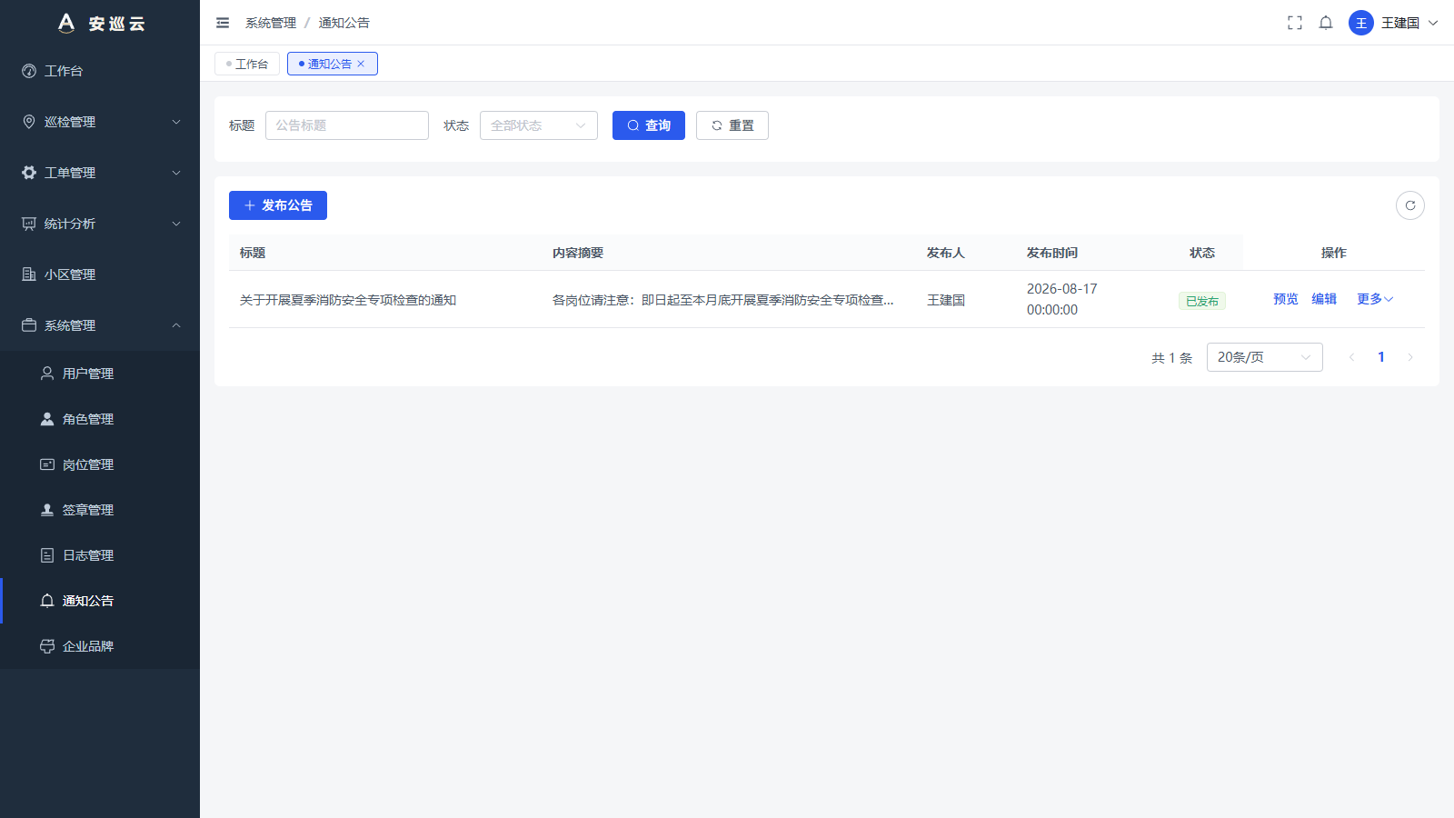
图 3-16 通知公告
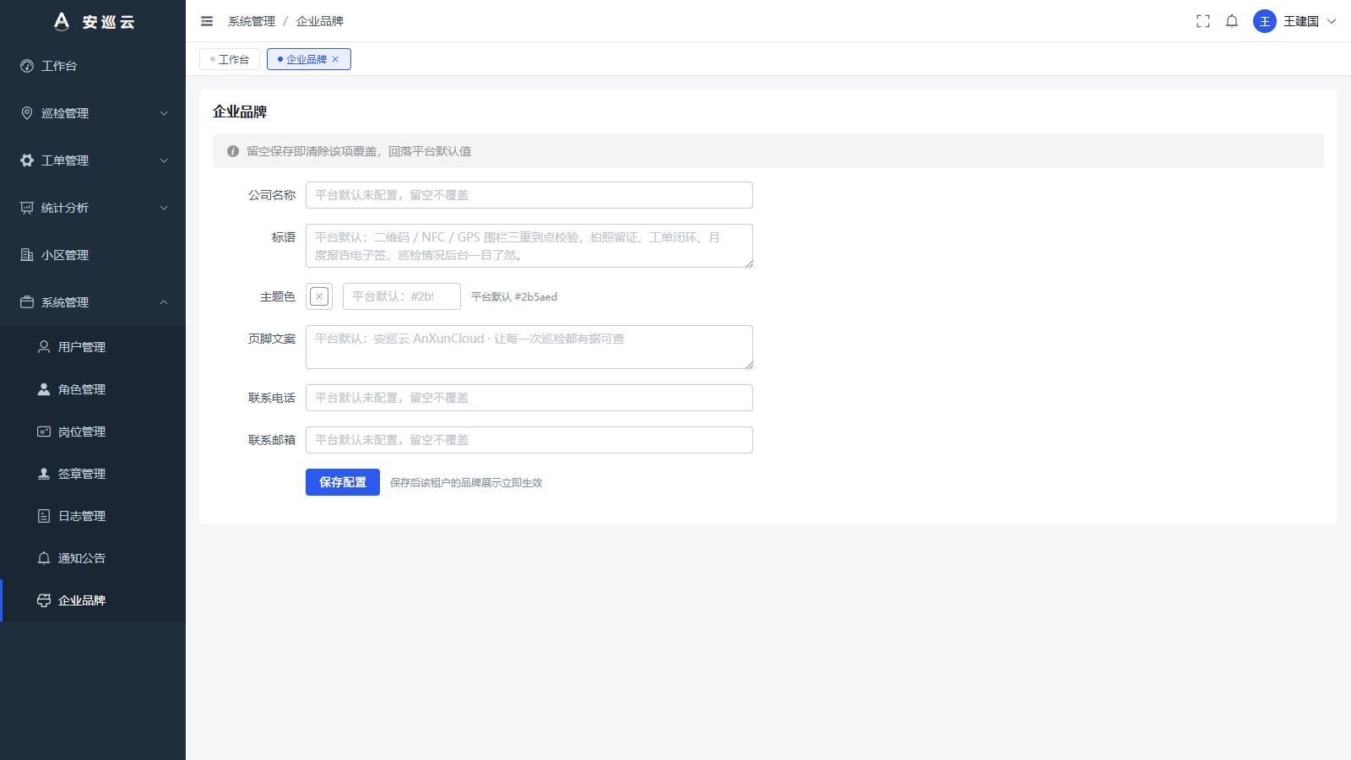
图 3-17 企业品牌配置

四、项目经理使用指南
项目经理是项目第一负责人：不盯每一次打卡，而是通过数据总览和两级终审把关各线主管的工作。登录后数据范围自动限定为所在项目。

4.1 日常：一屏看项目
- 工作台：本项目今日完成率、进行中任务、待处理异常、逾期任务，以及近 7 天趋势；
- 任务监控：哪些任务没完成、谁逾期了，一目了然；
- 工单列表：本项目全部工单的状态分布与处理进度；
- 统计分析：覆盖率/及时率/绩效报表，用于周会通报与考核。
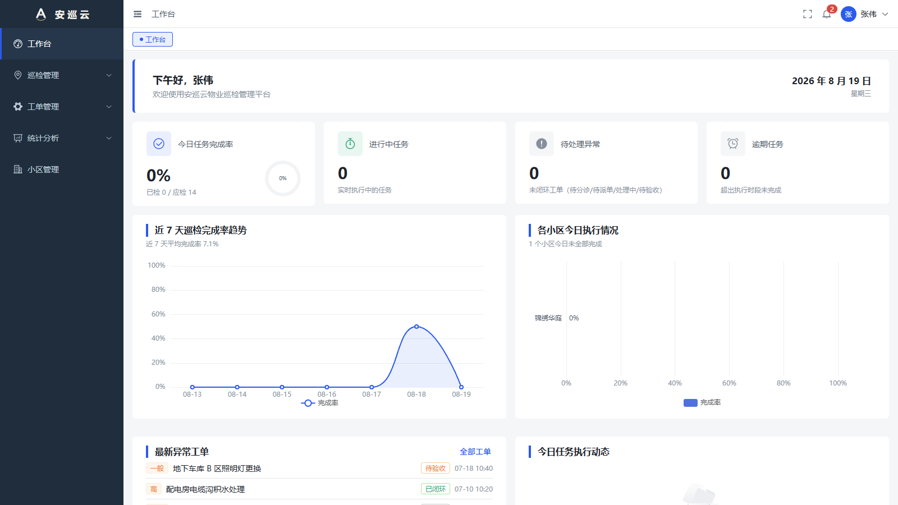
图 4-1 项目经理工作台
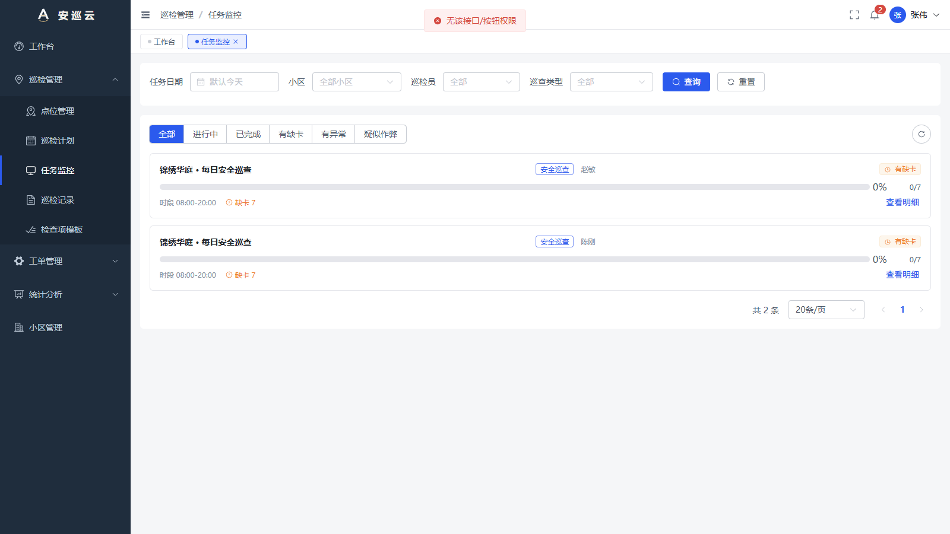
图 4-2 任务监控

4.2 审批：审核链复核 + 月报终审
- 打卡复核：若公司配置了多级审核链（如"汇报线审核 → 项目经理复核"），主管审过的打卡会进入你的待办（同时收到站内通知），在 巡检记录 → 待审核 中完成复核；
- 月报终审：月度报告经巡检员确认、主管签字后流转到你，在 统计分析 → 月度报告 中审阅并电子签署，终审后报告自动加盖公章归档，不可再改（重算需重新生成并重走签字）。
提示：若当前环节不属于你，审核按钮会被服务端拦截并提示"不在该环节授权名单内"——审批顺序由审核链严格保证。

五、安全主管使用指南
安全主管管理巡检员与安全巡查线：每天的打卡质量由你把关，异常与逾期最先通知到你。

5.1 打卡审核（每日核心工作）
- 进入 巡检管理 → 巡检记录 → 待审核，逐条查看打卡照片、逐项结果、定位距离，决定通过或打回（打回须填原因，巡检员会收到通知要求补巡）；
- 批量通过：勾选多条记录一键通过（按审核链各推进一步）；
- 发起抽查：按比例随机抽取已通过的记录重新送审，也可开启大模型辅助审核（系统自动判断照片清晰度与匹配度）；
- 撤销审核：误判可撤销，记录回到待审核重新走审批链。
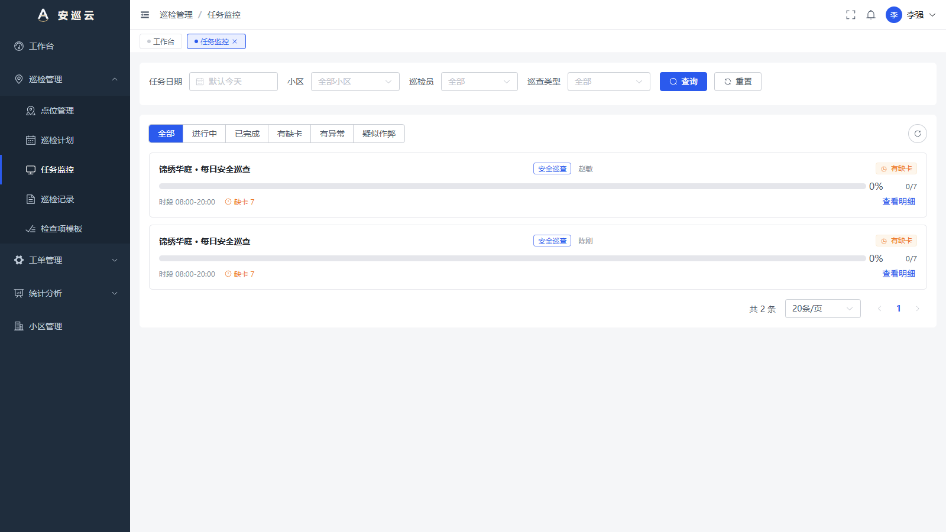
图 5-1 安全主管任务监控

5.2 催办与异常跟进
- 催办：发现任务迟迟未开始，在任务详情一键催办，巡检员 App 立即收到提醒；
- 异常打卡：巡检员上报异常时，你第一时间收到「异常打卡待处理」通知，可跟踪其自动转出的工单处理进展；
- 逾期提醒：每天逾期翻转后，你会收到本项目安全巡查线的逾期汇总提醒。

5.3 月报主管级签字
月度报告经全体巡检员确认后流转到主管级，在 统计分析 → 月度报告 中审阅数据真实性后电子签署（可使用 App 预先录入手写签名）。

六、工程主管使用指南
工程主管管理维修工与设备设施线：设备专项巡查的审核 + 全部工单的派单。

6.1 工单派单
- 进入 工单管理 → 工单列表 → 待派单，打开工单详情点击「派单」；
- 候选人自动列出本项目「工单接单」槽位成员（默认维修工岗位的在职成员），选择处理人并填写要求（如"今天内处理"）；
- 派单后工单进入"处理中"，维修工 App 收到指派通知；维修完工后由报单方验收，验收不通过退回返工。
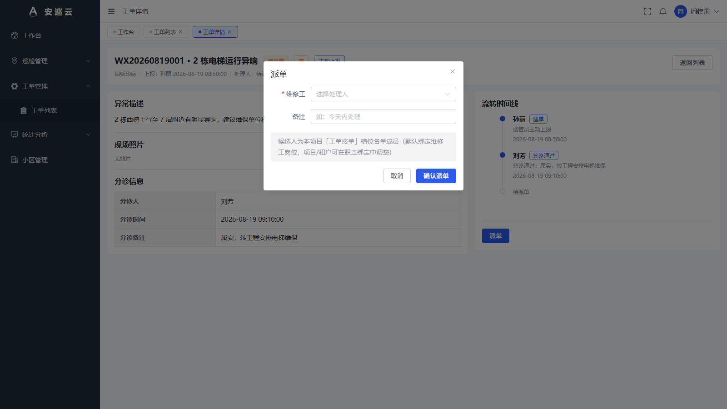
图 6-1 派单（候选人为接单槽位名单成员）

6.2 设备专项巡查审核
维修工执行的设备专项巡查（配电房/水泵房/电梯机房等），其打卡审核归口工程主管——与安全巡查的审核归口（安全主管）相互独立，在 巡检记录 → 待审核 中处理，操作方式与安全主管相同。设备类异常会自动通知到你。

七、客服主管使用指南
客服主管管理前台接待与楼管员：所有上报工单先到你这里分诊。

7.1 工单分诊
- 进入 工单管理 → 工单列表 → 待分诊，逐单判断：属实 → 通过（可定优先级、填分类）转入待派单；不属实或重复 → 驳回（填原因）工单作废并通知报单人；
- 楼栋巡查线（楼管员）的打卡审核同样归口客服主管，操作同安全主管。
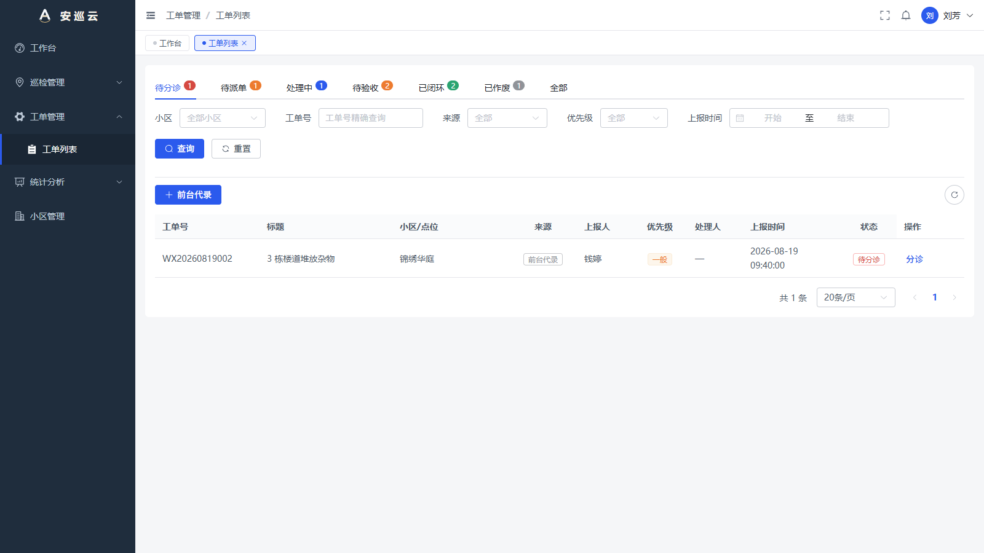
图 7-1 工单分诊入口

7.2 验收配合
部分工单由报单人（楼管员/前台）验收，验收不通过会退回维修工返工；作为分诊人你也会收到完工待验收通知，可协助把关。

八、楼管员与前台接待使用指南

8.1 楼管员（App 为主）
- 楼栋巡查：按计划在责任楼栋执行巡查打卡（可在编制中配置责任楼栋范围）；
- 主动报单：日常巡查或接业主反映发现问题，App「我的 → 问题上报」随时拍照上报（可关联点位），工单自动进入分诊流程；
- 工单验收：你上报的工单维修完工后，由你验收确认闭环。
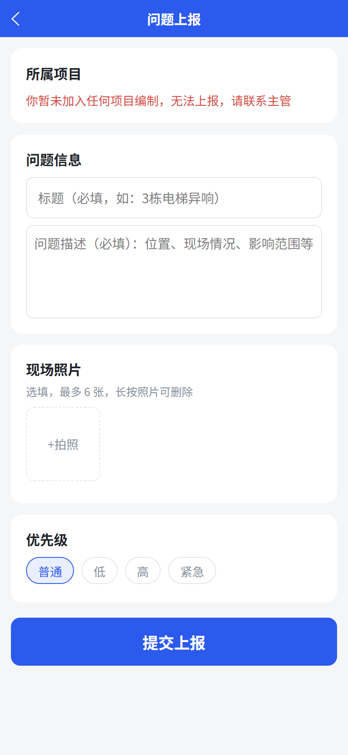
图 8-1 App 问题上报（楼管员/前台/巡检员均可用）

8.2 前台接待（App + Web）
- App 上报：接业主电话/到访报事，用 App 问题上报快速录入；
- 后台代录：也可以在 Web 后台 工单管理 → 前台代录 建单，可直接指定维修工（视同直接派单）。

九、巡检员使用指南（App 全流程）
巡检员的全部日常工作在 App 完成：看任务 → 到点 → 打卡 → 拍照 → 下一个。设计原则是"一次打卡不超过 30 秒"。

9.1 登录
打开 App，输入管理员分配的账号密码登录（首次可用微信登录后绑定账号）。登录后底部五个入口：任务 / 工单 / 扫码 / 消息 / 我的。

9.2 查看今日任务
「任务」页显示今日全部巡检任务：小区、计划名称、执行时段、巡查类型与完成进度（已巡/应巡点位数）。支持按巡查类型筛选；下拉刷新获取最新任务。
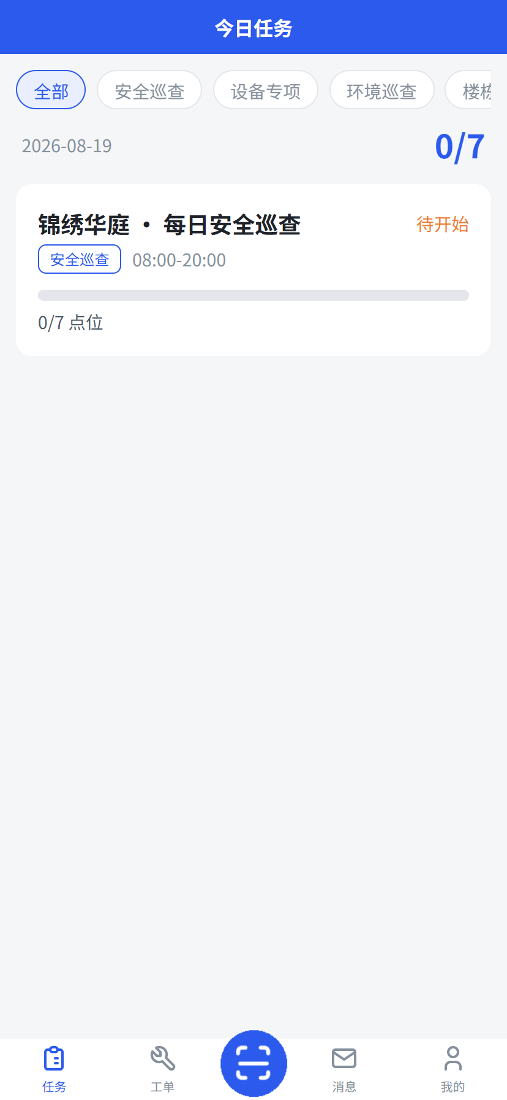
图 9-1 今日任务（进度 0/7）

9.3 到点打卡（三种方式）
- 扫码打卡：点底部中间扫码按钮，扫描点位二维码标牌，识别成功自动进入该点位打卡页；
- NFC 打卡：手机靠近点位 NFC 标签，App 在任何页面识别到卡片都会自动弹出对应任务（iOS 请用扫码）；
- 围栏打卡：无二维码/NFC 的点位，走到点位附近（围栏半径内）直接打开任务详情打卡，系统校验 GPS 距离。

9.4 逐项检查与拍照
打卡页按模板列出检查项，逐项点选"正常/异常"；标"必拍照片"的项必须拍照才能提交。照片自动叠加水印（点位/时间/坐标/姓名），提交即完成该点位打卡，进度实时更新。
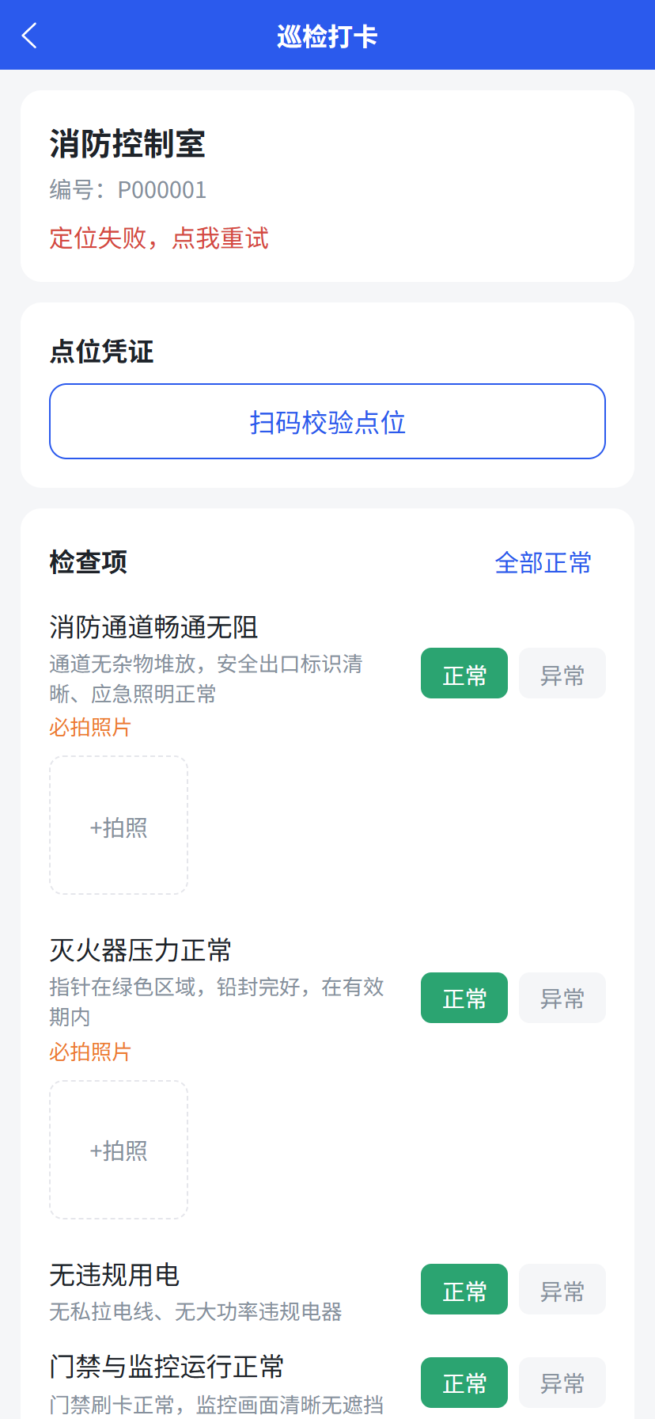
图 9-2 打卡页（逐项检查 + 必拍项拍照）

9.5 发现异常怎么办
- 检查项点"异常"，填写备注并拍照（异常项必须拍照），提交后系统自动生成维修工单并通知主管与派单人，无需另外报修；
- 与任务无关的问题（如楼道堆物），用「我的 → 问题上报」主动提交。

9.6 离线打卡
地下车库等无信号区域可正常打卡：记录本地暂存（打卡页顶部有暂存提示），回到有信号区域自动/手动补传，打卡时间以现场时间为准。

9.7 消息与月报确认
- 消息中心：接收催办提醒、审核打回（含原因与补巡要求）、逾期提醒、月报待确认等通知；
- 月报确认：每月初在 App 内对上月份报告进行本人确认（电子签署，可先在手写签名中录入签名）；
- 手写签名：「我的 → 手写签名」一次录入，月报签署时自动使用。
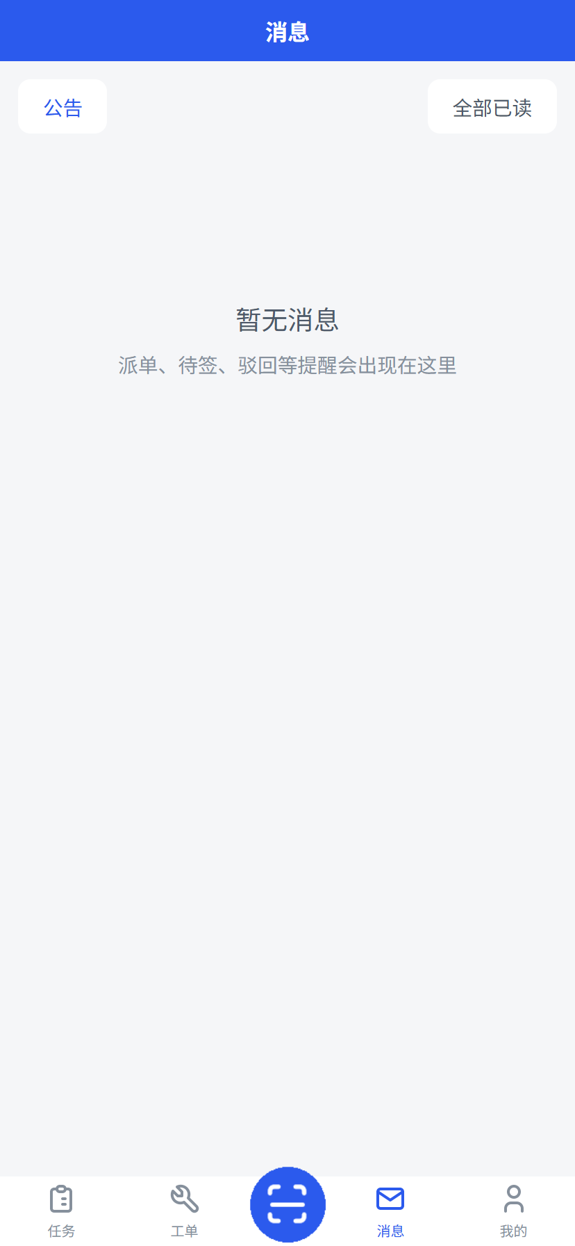
图 9-3 消息中心
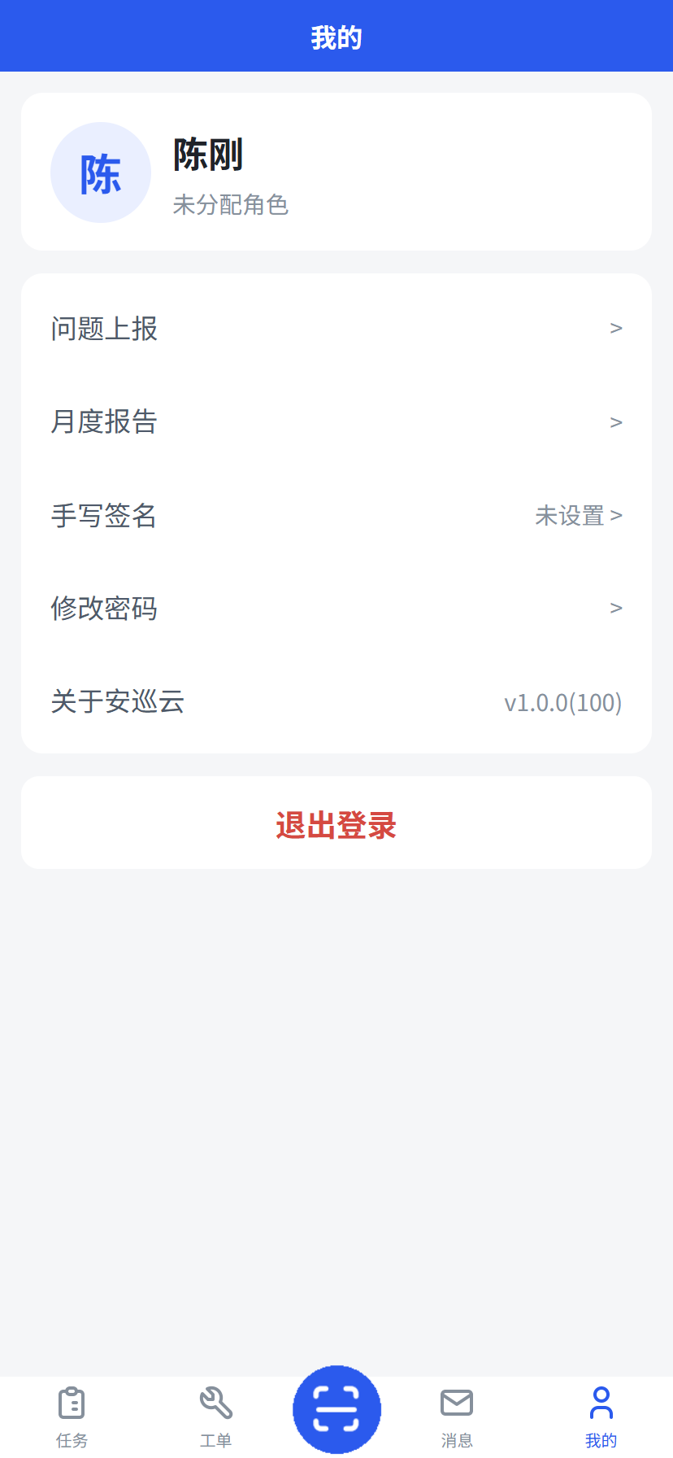
图 9-4 「我的」页（问题上报/月度报告/手写签名/修改密码）

十、维修工使用指南
维修工两条工作线：设备设施专项巡查（主要日常）+ 接工单维修。

10.1 设备专项巡查
与安全巡查相同的方式执行：按计划在配电房/水泵房/电梯机房等设备点位打卡拍照，打卡审核归口工程主管。

10.2 接工单维修
- 派单：工程主管派单后，App「工单 → 派给我的」出现新工单并有通知；
- 抢单：若项目开启抢单模式，可在「工单 → 工单池」主动抢单；
- 完工：维修完成后在工单详情提交完工说明与完工照片（整改前后对比自动归档），工单转"待验收"；
- 返工：验收不通过会收到退回通知（含原因），重新处理并再次提交。
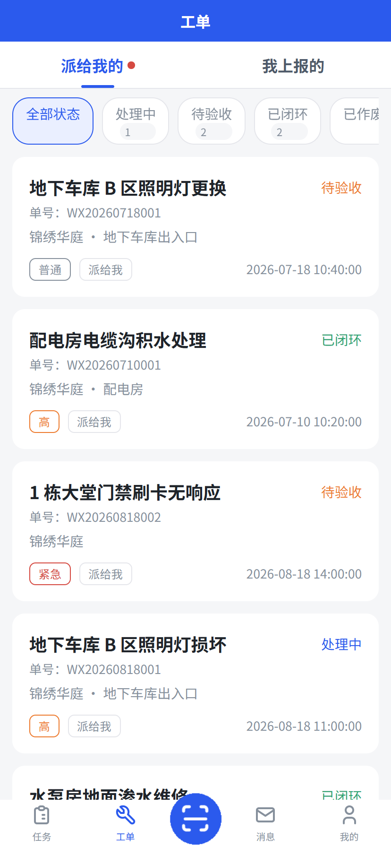
图 10-1 维修工工单列表（派给我的）
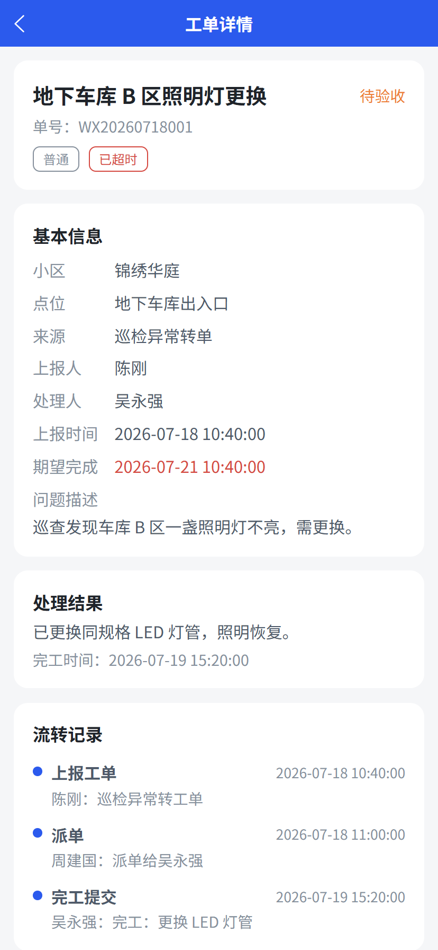
图 10-2 工单详情（处理/完工入口）

十一、超级管理员使用指南（平台方）
超级管理员是平台运营方账号，只管"平台的事"，不介入租户日常业务。顶栏「当前公司」切换器可进入任意租户视角查看数据。

11.1 开通租户（物业公司）
平台管理 → 租户管理 → 开通租户：填写公司名称、公司代码、初始管理员账号。开通时自动复制岗位模板库（岗位 + 职责槽位默认绑定），租户管理员即可登录开始建账。
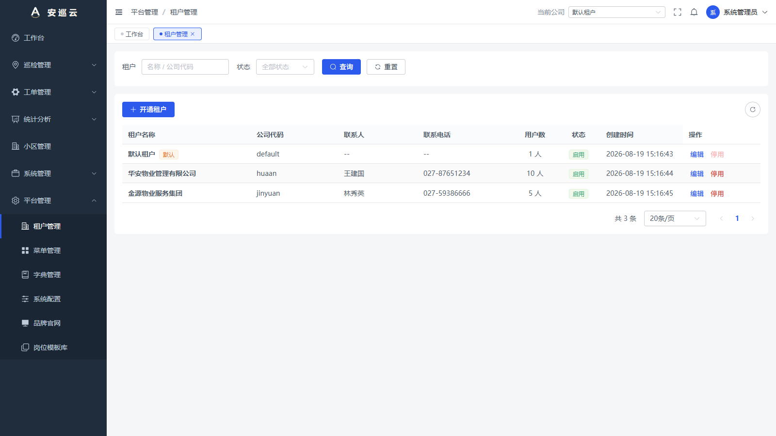
图 11-1 租户管理

11.2 岗位模板库
平台管理 → 岗位模板库：维护行业通用岗位模板与职责槽位默认绑定（含平台默认打卡审核链），只作为新开通租户时的初始拷贝源，租户后续的自定义互不影响。
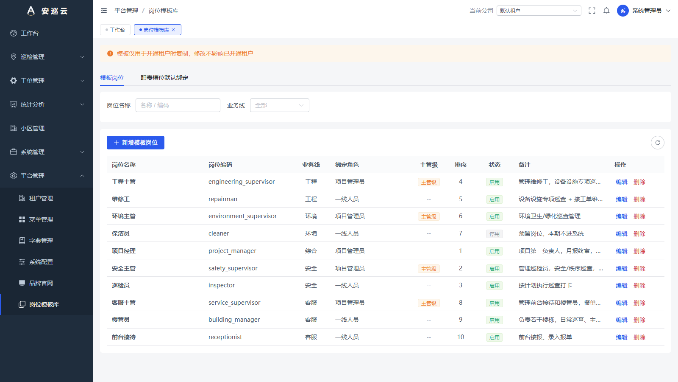
图 11-2 岗位模板库
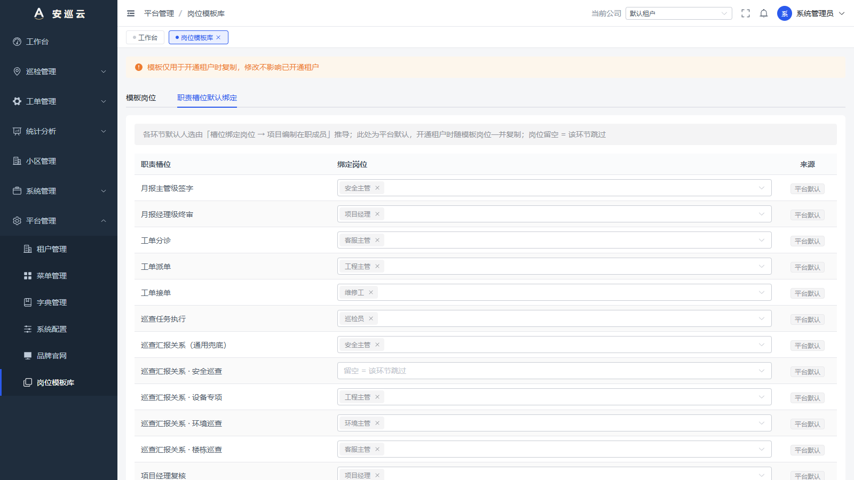
图 11-3 平台默认职责绑定

11.3 平台级配置
- 菜单管理：后台菜单与按钮权限点维护（一般不动）；
- 字典管理：点位类型、工单状态等业务字典（两级：字典类型 → 字典值）；
- 系统配置：围栏半径、水印开关、逾期时间、大模型审核、注册开关等平台参数；
- 品牌官网：平台官网页面与 App 安装包发布管理。

十二、常见问题（FAQ）

Q1：员工登录提示"多个公司存在同名账号"？
多租户系统允许不同公司有同名账号。遇到这种情况登录页会让员工选择所属公司；若不同公司密码不同，输入正确密码会自动匹配公司，无需选择。

Q2：为什么员工列表里很多人角色显示"--"？
正常现象。系统采用"岗位绑角色"：员工的权限由岗位自动带出（如安全主管岗位自动带项目管理员权限），无需逐个分配角色。

Q3：打卡提示"超出围栏范围"？
手机 GPS 与点位坐标距离超过围栏半径。请确认站在点位现场、手机定位已开启且授权 App 使用；地下室信号弱时定位漂移大，可改用二维码/NFC 打卡。

Q4：为什么某人审核不了打卡/不能派单？
这类业务动作由"职责槽位名单"控制（不只是菜单权限）。请到 小区管理 → 编制 → 职责槽位绑定 检查对应槽位绑定的岗位及该人员的岗位编制；租户管理员和超级管理员不受名单限制，始终可以操作。

Q5：如何调整"谁审打卡"？
两级可调：全公司统一调整在 系统管理 → 岗位管理（职责槽位默认绑定）与 系统管理 → 审批链管理（打卡审批流程）；单个小区特殊调整在 小区管理 → 编制 → 职责槽位绑定。

Q6：月报已经生成但数据不对怎么办？
月报在 统计分析 → 月度报告 中"重新生成"，会按最新数据重算并重置签字流程（已终审归档的报告不可重算，请先确认数据再终审）。

Q7：员工离职如何处理？
用户管理中停用账号（立即无法登录），编制中将该成员删除或停用。历史打卡、工单、签字数据全部保留可追溯。

Q8：二维码标牌哪里打印？
点位管理勾选点位 → 批量生成二维码，系统打包下载 PNG（每张带编号和点位名称），直接打印张贴。

